L’USO DELLA BICICLETTA A FERRARA

Cresce l’uso della bicicletta di due punti percentuali negli ultimi dieci anni. Con il 28,5% Ferrara è seconda in Italia, superata solo da Bolzano che dichiara il 29%. La bici è il mezzo più utilizzato dai ferraresi per fare spese, per il tempo libero e per andare a scuola. In forte crescita anche gli spostamenti casa-lavoro in bici.

SPOSTAMENTI IN BICICLETTA DEI RESIDENTI (%)

1997 26,58 Servizio Statistica-Comune di Ferrara

2000 27,1 Data Bank-Ministero dell’Ambiente

2002 27,4 Servizio Agenda 21-Comune di Ferrara

2005 26,4 Servizio Agenda 21-Comune di Ferrara

2013 28,5 Mediatel Made-Agenzia della Mobilità

Comparazioni: Bolzano 29, Copenhagen 31, Groningen 31

SPOSTAMENTI CASA-LAVORO IN BICICLETTA DEI RESIDENTI (%)

1991 21,1 Censimento della popolazione-ISTAT

1994 20,3 Servizio Statistica-Comune di Ferrara

1997 18,0 Servizio Statistica-Comune di Ferrara

2000 21,2 Data Bank-Ministero dell’Ambiente

2001 24,4 Censimento della popolazione-ISTAT

2002 24,1 Servizio Agenda 21-Comune di Ferrara

2005 18,0 Servizio Agenda 21-Comune di Ferrara

2013 25,2 Mediatel Made-Agenzia della Mobilità

2013 26,0 Servizio Statistica-Comune di Ferrara

Comparazioni: Amsterdam 38, Copenhagen 36

Per ulteriori comparazioni in Italia e in Europa:

http://www.epomm.eu/tems/index.phtml

I NON RESIDENTI
La maggiore componente di non residenti è rappresentata dagli studenti universitari. Più del 60% dei 14.474 studenti dell’Ateneo ferrarese non è residente a Ferrara.
L’indagine condotta nel 2012 da Unife-Ergo-Comune di Ferrara ci dice che il 45% del totale degli studenti universitari utilizza la bicicletta per gli spostamenti casa-università, percentuale che quasi raddoppia tra gli studenti fuori sede dove viene utilizzata da 8 su 10.

NOTA DI GENERE
Per quanto riguarda i residenti la bicicletta è utilizzata prevalentemente dalle donne 29,9%, gli uomini si attestano al 26,9%. Prevalgono i maschi per gli spostamenti casa-lavoro (23,6% contro il 12,3%) ma le donne la usano di più nel tempo libero e per motivi personali (28,2% contro il 27,5% dei maschi).

MODALITÀ UTILIZZATA PER LO SPOSTAMENTO,
SECONDO IL MOTIVO (%) DEI SOLI RESIDENTI (AMI 2013)

 | Scuola | Lavoro | Tempo libero | Fare spese | Viaggio di rientro | Totale
A piedi | 13,1 | 5,3 | 19,0 | 15,0 | 14,9 | 14,7
In bicicletta | 29,5 | 25,2 | 29,0 | 32,5 | 28,3 | 28,5
Motociclo, scooter, motorino | 1,6 | 9,5 | 3,1 | 2,4 | 3,9 | 4,3
Auto privata come conducente | 21,3 | 42,4 | 29,0 | 32,0 | 35,3 | 33,6
Auto privata come passeggero | 1,6 | 3,0 | 3,9 | 7,8 | 4,7 | 4,4
Autobus o corriera | 23,0 | 9,8 | 15,7 | 10,2 | 11,3 | 12,7
Treno | 9,8 | 4,7 | 0,4 | 0,0 | 1,6 | 1,8
Altro | 0,0 | 0,0 | 0,0 | 0,0 | 0,0 | 0,0
Totale | 100,0 | 100,0 | 100,0 | 100,0 | 100,0 | 100,0

COME E’ CAMBIATA LA MOBILITA’ DEI FERRARESI IN 10 ANNI

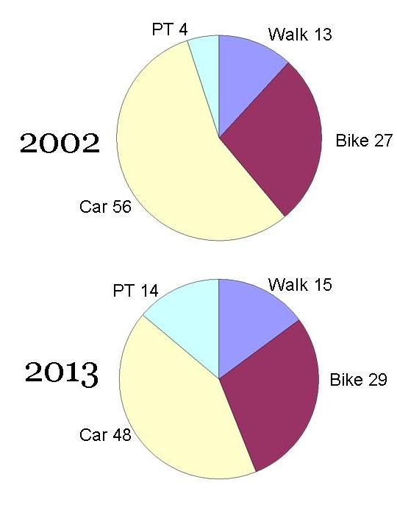
Nota: i decimali sono arrotondati, due ruote a motore e auto passeggero sono assimilati all’auto, il trasporto pubblico comprende urbano, extraurbano, treno e metro, come previsto dalle norme europee di EPOMM (European Platform on Mobility Management)

